Table of Contents

1 Implementacija i demonstracija (izvještavanje 3)

1.1 1. Implementacijski pipeline — pregled
Implementacija je organizovana kroz paralelni plan sa 14 track-ova kroz 4 phase grupe:
Phase | Track-ovi | Status | Tag
0 (sekvencijalno) | F1 Setup, F2 Migracije+modeli | ✅ Završeno | (no tag)
1 (paralelno) | T1.1 Auth+UI shell, T1.2 Sportovi+raspored, T1.3 Cross-cutting infra | ✅ Završeno | (no tag)
2 (paralelno) | T2.1a UC5 Form, T2.1b UC5 OCR, T2.1c UC5 Submit, T2.2 UC8 eDnevnik, T2.3 UC10 Rezultati, T2.4 UC3 Profil, T2.5 UC4 Raspored | ✅ Završeno | (no tag)
3 (sekvencijalno) | T3.1 Audit log dashboard, T3.2 Smoke + e2e | ✅ Završeno | v1.0
4 (paralelno + sekvencijalno) | T4.1 UML, T4.2 V&V+deployment, T4.3 (ovaj) | 🚧 U toku | v1.1 (planiran)
Metaplan: specs/000-paralelni-plan.md.

1.2 2. Faktički status implementiranih UC-ova
UC | Naziv | Track | Pest testovi
UC1 | Registracija | T1.1 | tests/Feature/Auth/RegistrationTest.php, RoleRegistrationTest.php
UC2 | Login | T1.1 | Auth/AuthenticationTest.php, RoleRedirectTest.php
UC3 | Pregled profila/istorije | T2.4 | Student/ProfileTest.php, PhotoTest.php
UC4 | Public raspored | T2.5 | ScheduleTest.php
UC5 | Prijava ekipe | T2.1a/b/c | Team/TeamCreateTest.php, TeamMemberTest.php, TeamSubmitTest.php, MedicalCertificate/UploadTest.php, Jobs/ValidateMedicalCertificateJobTest.php
UC6 | Korisnici i škole CRUD | T1.1 + admin | Admin/SchoolCrudTest.php, UserCrudTest.php
UC7 | Audit log dashboard | T3.1 | Admin/AuditLogDashboardTest.php, Auth/AuditLogTest.php
UC8 | eDnevnik verifikacija | T2.2 | Admin/StudentVerificationTest.php, Jobs/VerifyStudentWithEDnevnikJobTest.php
UC9 | Notifikacije | T1.3 + per UC | Notifications/TeamNotificationsTest.php, NotificationShareTest.php
UC10 | Rezultati i medalje | T2.3 | Admin/ResultEntryTest.php, Policies/ResultPolicyTest.php
Sveukupno: 329 Pest testova, 957 assertion-a, prolaze u ~8.4 sekunde.

1.3 3. Integracija eksternih sistema

1.3.1 3.1 OCR (Google Vision)
Implementiran Adapter pattern sa interfejsom + Fake + (planiran) Real:
app/Adapters/Ocr/
├── FakeOcrAdapter.php ← file-name konvencija (valid_*.pdf → Valid status)
└── Dto/
└── OcrResult.php ← doctor_name, institution, valid_to
Pravi servis Google Vision se dodaje kroz GoogleVisionOcrAdapter koji implementira isti interfejs. Switch preko feature flag-a OCR_ADAPTER=fake|vision. Razlog: pravi Google Vision košta ~$1.50 per 1000 OCR poziva, ne treba za development.

1.3.2 3.2 eDnevnik (Ministarstvo prosvjete)
Implementiran Adapter pattern sa interfejsom + Fake + (planiran) Real:
app/Adapters/EDnevnik/
├── FakeEDnevnikAdapter.php ← deterministic by JMB (parsira DOB + region kod)
├── Dto/
│ └── EDnevnikStudentDto.php
└── Exceptions/
├── EDnevnikNotFoundException.php
└── EDnevnikUnavailableException.php
Pravi servis se dodaje kroz RealEDnevnikAdapter koji radi HTTP POST na eDnevnik API. Switch preko EDNEVNIK_ADAPTER=fake|real. Razlog: pravi adapter zahtjeva sporazum sa Ministarstvom prosvjete.
Sequence dijagram UC8 sa sve 3 grane (verified/mismatched/unavailable): uml/03-sequence-uc8.puml.

1.3.3 3.3 Notifikacije (Email + Database)
Laravel Notifications sistem podržava više kanala. v1.0 implementacija:
- Email preko log driver-a u dev-u (zapisuje u storage/logs/laravel.log); planirana SES u produkciji
- Database kanal čuva notifikacije u notifications tabeli, pojavljuju se u UI bell ikoni
Test: tests/Feature/Notifications/TeamNotificationsTest.php.

1.4 4. Instalacija
Detaljno: deployment/01-lokalna-instalacija.md.
Brza verzija:
git clone <repo>
cd sportski-savez-app
composer install && npm install
cp .env.example .env && php artisan key:generate
touch database/database.sqlite
php artisan migrate && php artisan db:seed
composer run dev
# http://localhost:8000 — admin@savez.test / Adm1n!Test

1.5 5. Testiranje

1.5.1 5.1 Pest test suite
- 329 testova, 957 assertion-a
- Lokacije: tests/Feature/ (većina), tests/Browser/ (smoke + e2e), tests/Unit/ (par)
- Pokrenuti: php artisan test --compact
- Trajanje: ~8.4 sekundi (sa RefreshDatabase trait-om koji koristi transaction rollback)

1.5.2 5.2 Coverage prioriteti
Cilj nije bio 100% line coverage, već behavior coverage ključnih scenarija:
- Sve glavne happy path-ove za svih 9 UC
- Sve alt path-ove (3 grane u UC8, validation errors u UC5)
- Sve Policy authorization scenarije (positive + negative)
- State izmjene koje moraju da pišu u audit log

1.5.3 5.3 Browser smoke
Pest 4 sa Playwright-style API. Pokriva:
- Login + register pages render bez JS error-a
- Admin dashboard sve sub-stranice load-uju
- Public raspored renderuje
- UC5 i UC8 cijeli flow kroz browser (slowest, ~3s po test-u)
Test: tests/Feature/Integration/SmokePagesTest.php, Journey1Uc5Test.php, Journey2Uc8Test.php, Journey3Uc10Uc3Test.php.

1.5.4 5.4 Security audit
Test: tests/Feature/Integration/SecurityAuditTest.php. Pokriva:
- CSRF token check
- Mass assignment kroz Form Request
- Authorization on every admin URL
- Audit log entry on every state change

1.5.5 5.5 Performance smoke
Test: tests/Feature/Integration/PerformanceSmokeTest.php. Provjerava:
- Admin dashboard load < 500ms (sa 100 timova u DB)
- Audit log paginacija < 200ms (sa 1000 zapisa)

1.6 6. Demo scenariji
Vidi snimke ekrana u demo/. Detaljna uputstva za snimanje su u demo/README.md.

1.6.1 Scenario 1: UC5 — Prijava ekipe
- Login kao profesor1@savez.test
- /teams → "Nova prijava"
- Bira sport (npr. Košarka), takmičenje (npr. "Pilot turnir 2026")
- Dodaje 5 učenika iz svoje škole
- Za svakog uploaduje PDF ljekarsku potvrdu
- Čeka 1-2 sekunde da OCR queue job validira (status Pending → Valid)
- Kucnut svoje puno ime kao potpis → Submit
- Status ekipe: Submitted; notifikacija profesoru i adminima
Detaljnije: demo/uc5-prijava-ekipe.mp4 (snima se ručno).

1.6.2 Scenario 2: UC8 — eDnevnik verifikacija
- Login kao admin@savez.test
- /admin/students → bira nepotvrđenog učenika
- "Verifikuj kroz eDnevnik" dugme → dispatchuje VerifyStudentWithEDnevnikJob
- Refresh stranice nakon ~1 sekunde
- Status: Verified / Mismatched / Unavailable (zavisno od JMB-a u FakeEDnevnikAdapter)
- Audit log zapis u /admin/audit-log
Detaljnije: demo/uc8-ednevnik-verifikacija.mp4 (snima se ručno).

1.6.3 Scenario 3: UC10 — Rezultati i medalje
- Login kao admin
- /admin/competitions/{id}/results → unosi place + medal za svaku ekipu
- Logout, login kao učenik iz nagrađene ekipe
- /profile → vidi medalju + brojač osvojenih medalja
Detaljnije: demo/uc10-rezultati-medalje.mp4 (snima se ručno).
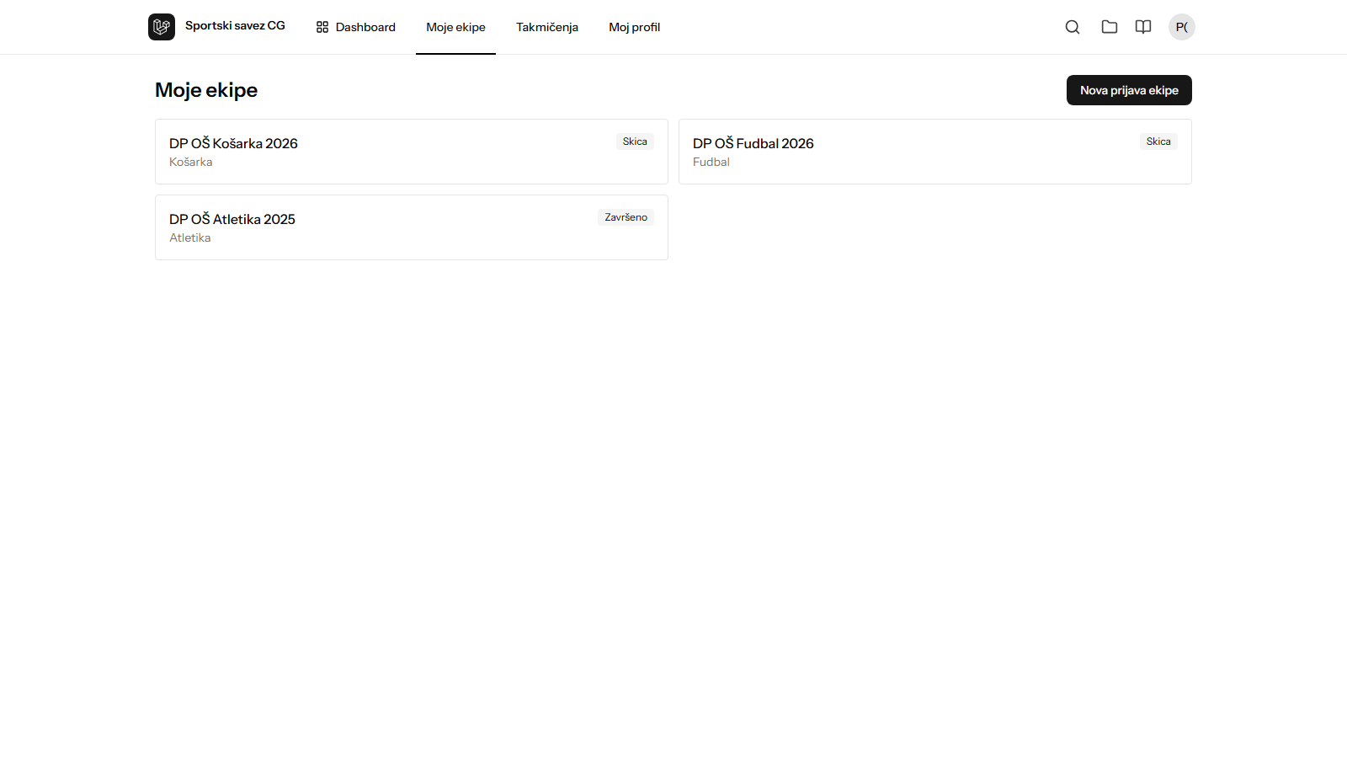
Slika 7: UC5 — Lista timova
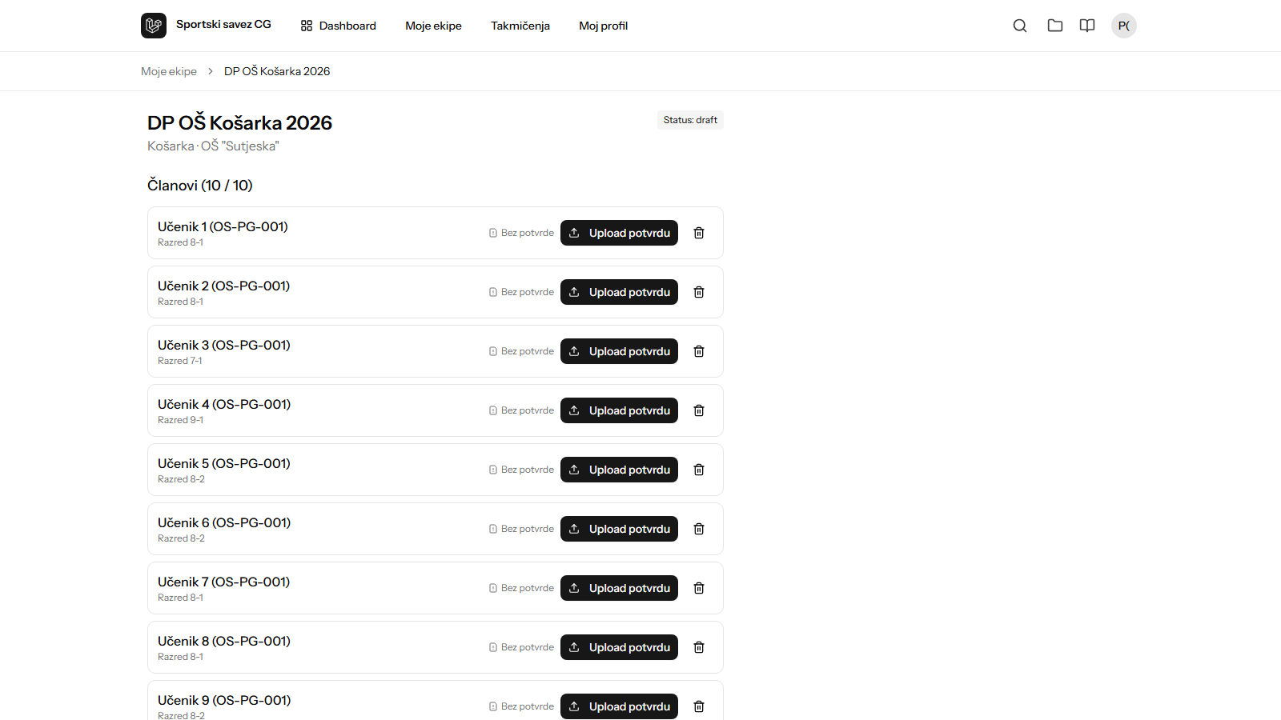
Slika 8: UC5 — Detalji ekipe sa 10 članova
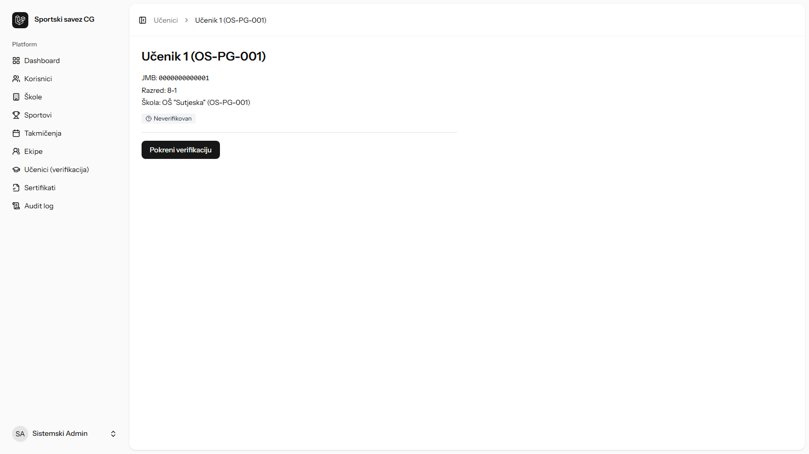
Slika 9: UC8 — Verify forma
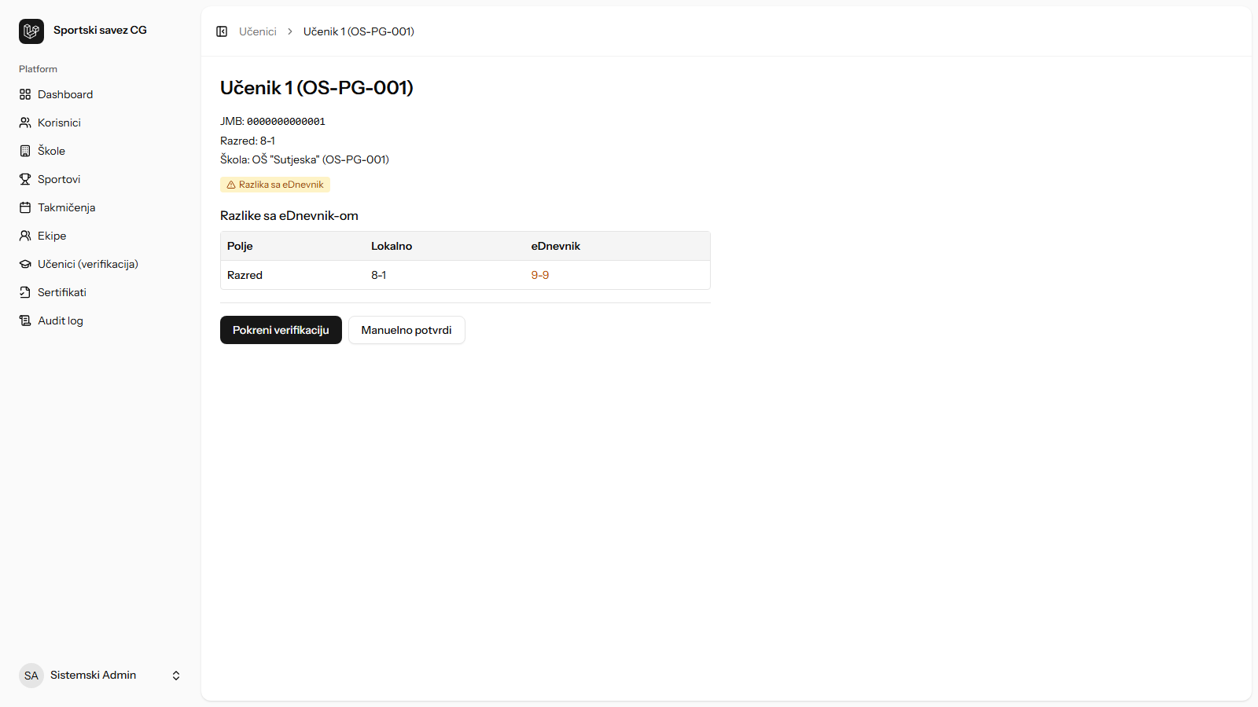
Slika 10: UC8 — Rezultat verifikacije (Razlika sa eDnevnik)
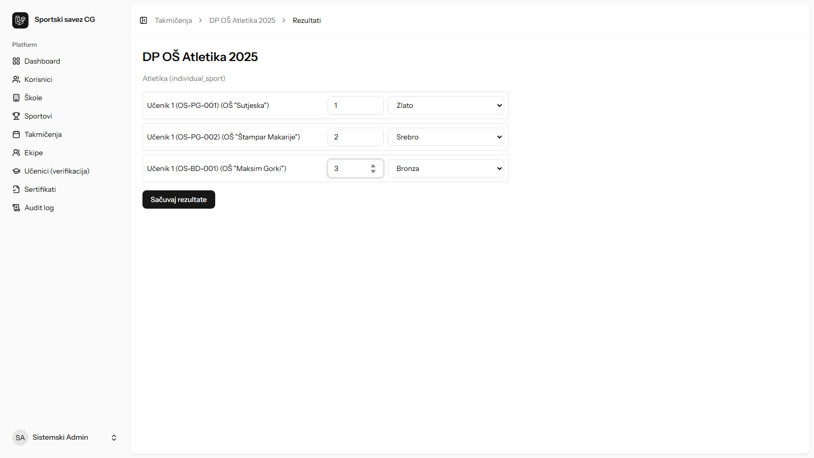
Slika 11: UC10 — Rezultati popunjeni (Zlato/Srebro/Bronza)
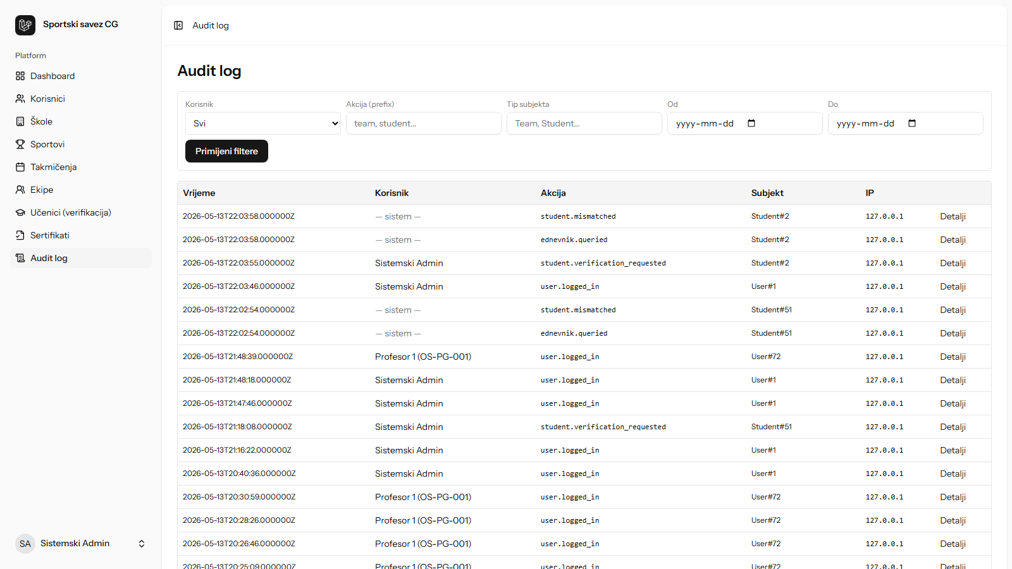
Slika 12: UC10 — Audit log nakon submita

1.7 7. Šta NIJE implementirano
Eksplicitne out-of-scope funkcionalnosti iz spec §2 i meta-plan §9:
- Bulk import učenika (CSV/Excel) — predloženo u spec-u, van scope-a v1.0
- Saglasnost roditelja workflow — boolean polje postoji, full workflow van scope-a
- AZLP cleanup workflow — purge-graduates command, /profile/export endpoint, parental consent workflow — van scope-a
- Multi-language UI — samo crnogorski, English van scope-a
- Mobilna aplikacija — samo web responsive
- Plaćanja — nije planirano
- Sub-admin role po školi — single admin role za cijeli Savez
- Read-only auditor role — admin vidi sve, nema čistog audit-only role
- Multi-tenancy škola — sve škole u jednoj instanci, ne odvojene tenant baze
- Custom error catalog — Laravel default error pages + Form Request validation poruke
- Pravi Google Vision OCR — Fake adapter iza feature flag-a
- Pravi eDnevnik HTTP adapter — Fake adapter iza feature flag-a, planiran kada se zaključi sporazum

1.8 8. AI doprinos u implementaciji
Sav rad sa Claude Code (Anthropic Opus 4.7, 1M context) je zabilježen u ai_dnevnik_sesije tabeli:
- Ukupno 19 sesija od 2026-05-12 do 2026-05-13
- Faze: Eksperimentisanje (rane sesije), Specifikacija (15, 16, 17), Implementacija (18), Dokumentacija (19)
- Sve sesije javno dostupne na: /ai-dnevnik (dok aplikacija radi lokalno)
- Dual-write u seeder: database/seeders/AiDnevnikSeeder.php se regeneriše posle svake izmjene tabele kroz php artisan ai-dnevnik:sync-seeder
Detaljna refleksija o AI u SDLC: 04-vv-i-ai-u-sdlc.md.

